

Set-ExecutionPolicy

Attention: il sera necéssaire d'ouvrir l'invite de commande en tant qu'administrateur

Commande
Set-ExecutionPolicy -ExecutionPolicy RemoteSigned -Scope LocalMachine
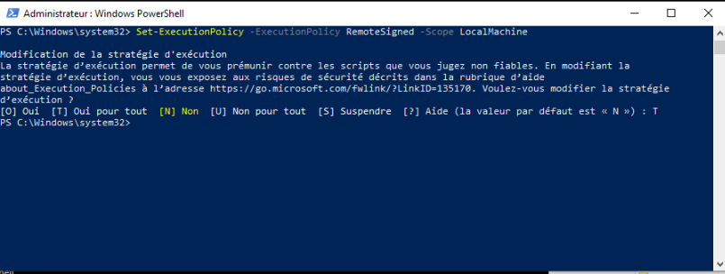
Valider par “T”

